TP : Installation, Configuration et Sécurisation MQTT sur Ubuntu
Date : 31 Mars 2026 Durée : 2h
Nom : MARTIN Prénom : Raphaël

Objectifs
- Installer et configurer un broker MQTT fonctionnel.
- Comprendre les enjeux sécurité IoT et surface d'attaque.
- Mettre en œuvre authentification, TLS et ACL.
- Déployer via Docker Compose.
- Tester et analyser les protections.

1. Préparation Système
sudo apt update && sudo apt upgrade -y
sudo apt install -y curl gnupg2 ca-certificates software-properties-common lsb-release docker.io docker-compose mosquitto-clients net-tools
sudo systemctl enable --now docker
lsb_release -a
sudo usermod -aG docker $USER # Relogin

2. Installation Mosquitto
sudo add-apt-repository ppa:mosquitto-dev/mosquitto-ppa -y
sudo apt update && sudo apt install -y mosquitto mosquitto-clients
sudo systemctl enable --now mosquitto
ss -tulnp | grep 1883

Test Initial
mosquitto_sub -h localhost -t "test/topic" -v &
mosquitto_pub -h localhost -t "test/topic" -m "Hello MQTT"

3. Sécurisation

3.1 Authentification
Éditer /etc/mosquitto/mosquitto.conf :
allow_anonymous false
password_file /etc/mosquitto/passwd
sudo mosquitto_passwd -c /etc/mosquitto/passwd user1
sudo systemctl restart mosquitto

3.2 TLS
openssl req -x509 -nodes -days 365 -newkey rsa:2048 \
-keyout /etc/mosquitto/server.key -out /etc/mosquitto/server.crt \
-subj "/CN=localhost"
Dans conf :
listener 8883
cafile /etc/mosquitto/server.crt
certfile /etc/mosquitto/server.crt
keyfile /etc/mosquitto/server.key

3.3 ACL
/etc/mosquitto/aclfile :
user user1
topic readwrite test/#
topic read maison/temperature

4. Docker Compose
docker-compose.yml :
version: '3.8'
services:
mqtt-broker:
image: eclipse-mosquitto:2.0
ports: ["1883:1883", "9001:9001"]
volumes:
- ./mosquitto.conf:/mosquitto/config/mosquitto.conf:ro
- mosquitto_data:/mosquitto/data
volumes:
mosquitto_data:
docker-compose up -d
docker-compose logs

5. Sécurité IoT MQTT
Fichier de configuration /etc/mosquitto/mosquitto.conf :
# Authentification par mot de passe
allow_anonymous false
password_file /etc/mosquitto/passwd

# Chiffrement TLS
listener 8883
cafile /etc/mosquitto/certs/ca.crt
certfile /etc/mosquitto/certs/server.crt
keyfile /etc/mosquitto/certs/server.key
require_certificate true

# ACL (contrôle d'accès par topic)
acl_file /etc/mosquitto/acl

Exemple de fichier ACL /etc/mosquitto/acl :
# Utilisateur 'sensor_node_1' : lecture/écriture sur son topic uniquement
user sensor_node_1
topic readwrite home/sensor1/#

# Utilisateur 'dashboard' : lecture seule sur tous les topics home/
user dashboard
topic read home/#

# Interdire l'accès aux topics $SYS pour les clients non-admin
topic deny $SYS/#
Cette configuration ACL démontre l'application du principe de moindre privilège.
- L'utilisateur sensor_node_1 ne possède des droits de lecture et d'écriture que sur son propre périmètre (home/sensor1/#). S'il est piraté, l'attaquant ne pourra pas impacter les autres équipements.
- L'utilisateur dashboard, destiné à afficher les données, dispose uniquement d'un droit de lecture sur l'ensemble de la racine home/#. Il ne peut pas altérer l'état du système.
- Enfin la règle topic deny $SYS/# empêche tous les clients non-admin de collecter des informations sur la version, la charge ou le fonctionnement interne du broker, limitant ainsi la reconnaissance du système par l’attaquant. 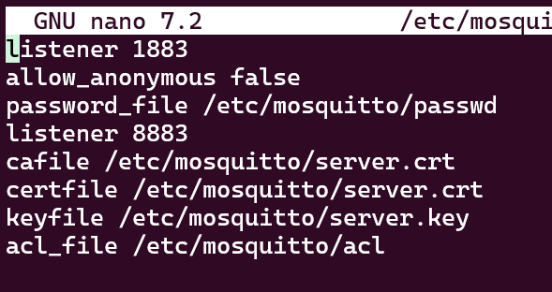 Fichier mosquitto.conf final liant la désactivation des anonymes, les certificats TLS et le fichier ACL.

1. Pour chaque risque identifié/vulnérabilité, proposez au moins une mesure de mitigation concrète.
Vulnérabilité | Risque | Mitigation
Pas d'auth | Accès anonyme | Définition du paramètre allow_anonymous false et création d'une base d'utilisateurs hachée via mosquitto_passwd.
MQTT clair | MITM | Mise en place d'un tunnel de cryptographie TLS sur le port 8883 à l'aide de certificats X.509.
Topics permissifs | Injection | Implémentation d'un contrôle d'accès ACL strict liant chaque utilisateur à des topics spécifiques.
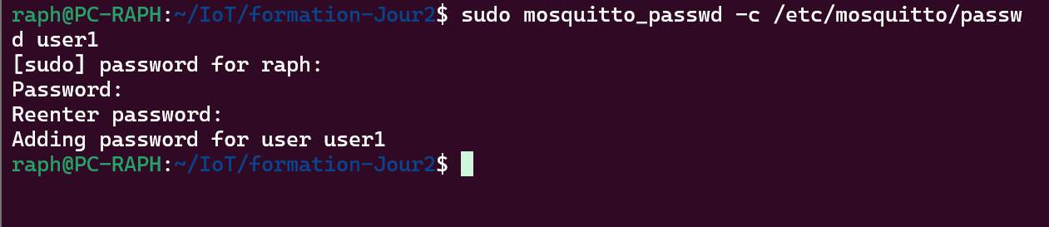Génération du fichier de mots de passe hachés via l'utilitaire mosquitto_passwd pour l'utilisateur user1.
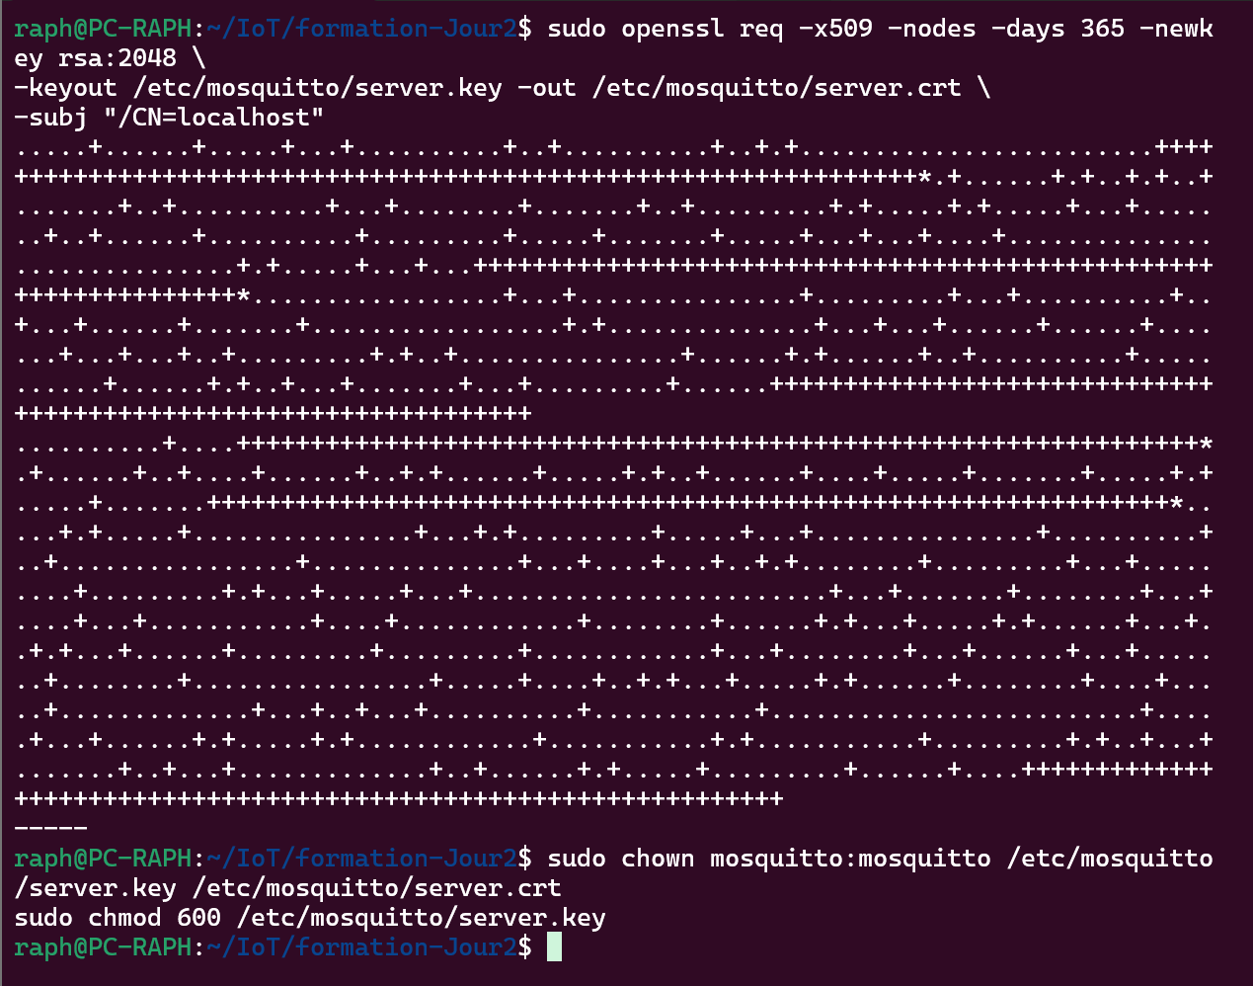 Création des certificats X.509 clé privée et certificat public via OpenSSL pour activer le tunnel TLS.

2. Quels sont les principaux challenges ou obstacles rencontrés pour leur mise en œuvre ?
La mise en œuvre de ces sécurités, notamment via Docker, présente des défis techniques :
- Gestion des clés et des certificats PKI : Le déploiement et le renouvellement des certificats TLS sur des milliers de petits objets connectés est complexe logistiquement.
- Conflits de ports et de versions : Comme vu durant ce TP, la cohabitation d'installations locales et de conteneurs peut générer des erreurs address already in use. Il faut libérer les ports TCP 1883 et 8883 sur le système hôte. Aussi, les algorithmes de sécurité comme pour le hachage des mots de passe évoluent entre les versions (ex: passage de Mosquitto 2.0 à 2.1), nécessitant une gestion rigoureuse des images Docker.
- Droits d'accès Linux et permissions : Assurer que l'utilisateur restreint mosquitto à l'intérieur du conteneur ait les droits de lecture sur les fichiers sensibles montés depuis l'hôte sans compromettre la sécurité globale du système. (ajuster les droits (chown / chmod). 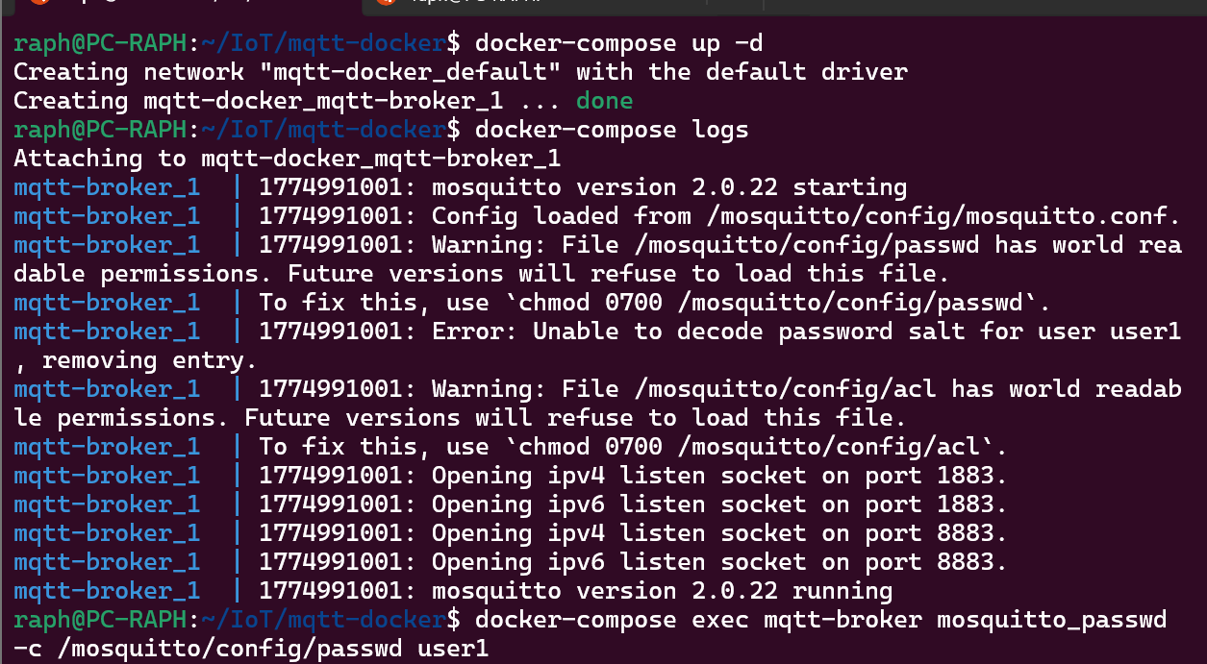Succès du déploiement de Docker : le conteneur démarre avec les restrictions de sécurité et écoute simultanément sur les ports 1883 et 8883. 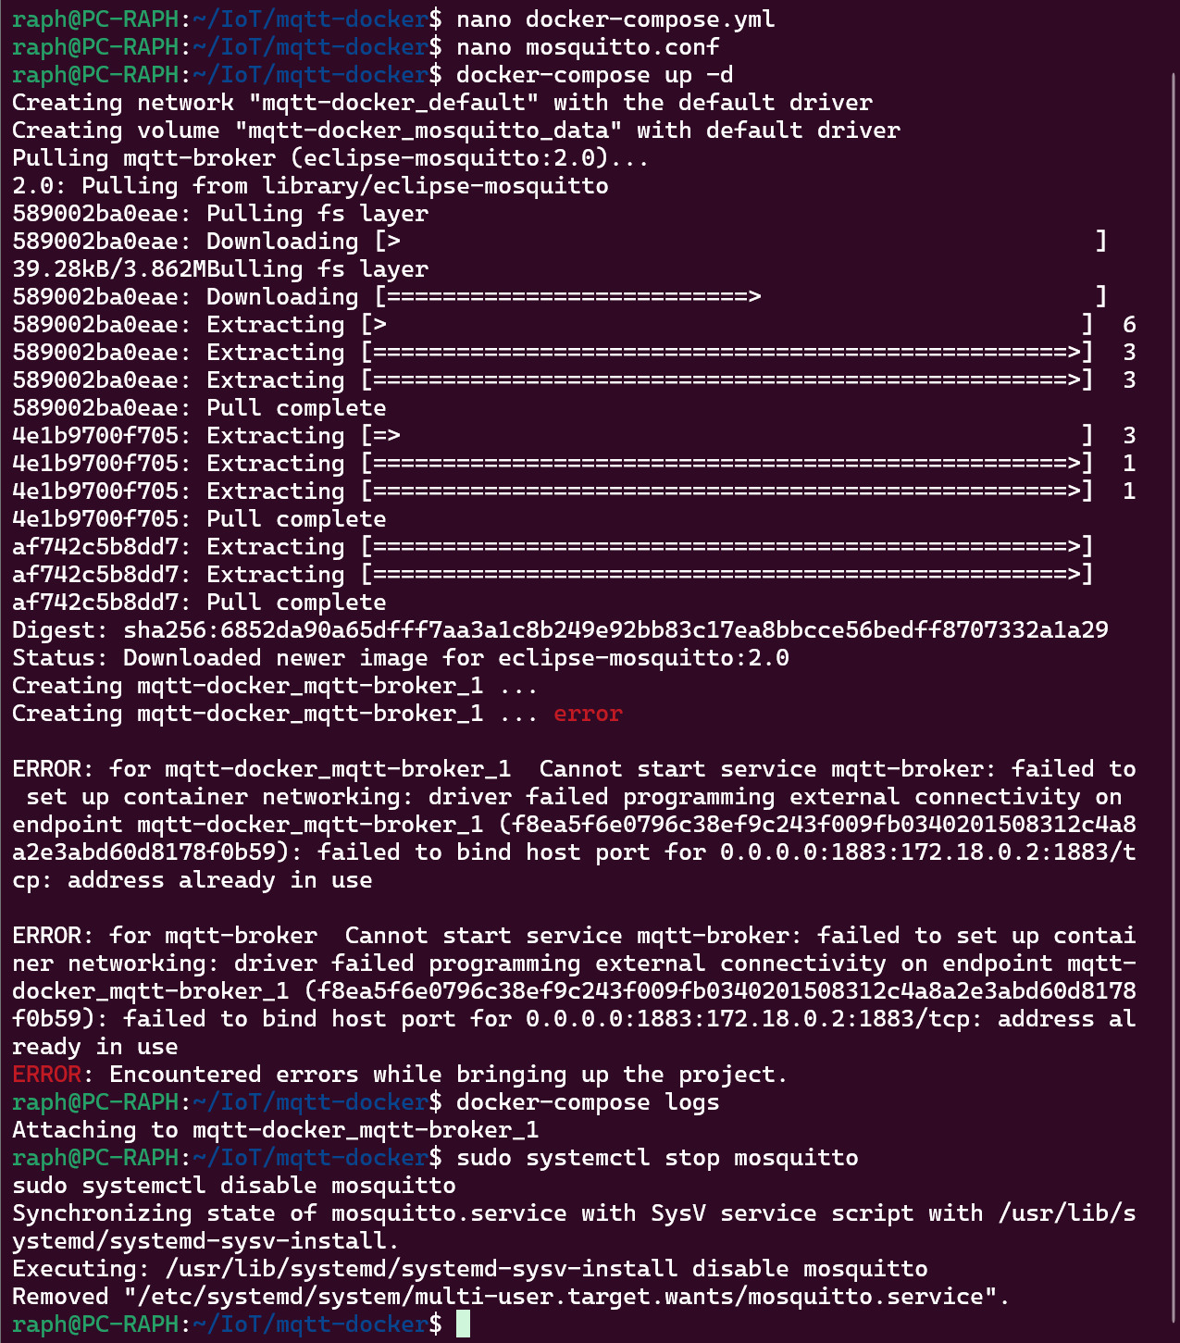Explication des conflits de ports montrant l'erreur "address already in use"

6. Tests Sécurité
# Anonyme (échec)
mosquitto_pub -h localhost -t test -m 'anon'

# Auth OK
mosquitto_pub -h localhost -u user1 -P password -t test -m 'auth'

# TLS
mosquitto_pub -p 8883 --cafile server.crt -u user1 -P password -t test -m 'tls'
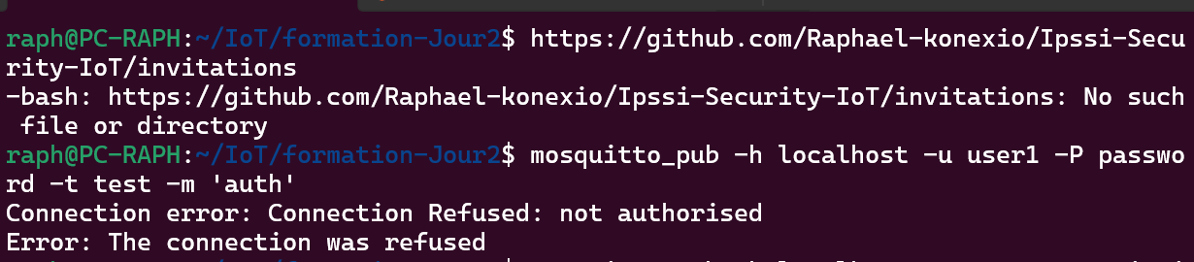 Test de validation : le broker rejette activement via Connection Refused une tentative de publication non autorisée.

7. Bonnes Pratiques & Diagnostic
- Firewall : sudo ufw allow 8883
- Logs : journalctl -u mosquitto -f
- Dépôts officiels, backups certifs

8. Questions
- Quels risques si MQTT non sécurisé ?
Si un broker MQTT est déployé sans aucune mesure de sécurité port 1883 ouvert, allow_anonymous true, pas de TLS, il expose l'infrastructure à plusieurs risques critiques :
Vol d'informations : Un attaquant sur le réseau peut utiliser un client en mode subscriber pour lire toutes les données de télémétrie en clair.
Injection de commandes : Sans authentification ni ACL, un attaquant peut publier de fausses données pour tromper les opérateurs ou envoyer des commandes à des actionneurs.
Déni de service : Un attaquant peut saturer le broker en publiant des millions de requêtes par seconde, empêchant les vrais capteurs de communiquer leurs alertes.
- Différence TLS/mTLS ?
- TLS : Est une authentification à sens unique. Seul le Broker présente un certificat pour prouver son identité. Le client chiffre ses données dans le tunnel, mais le serveur ne vérifie pas l'identité du client.

- mTLS : Est une authentification bilatérale. Le Broker prouve son identité, et le client doit également fournir un certificat valide signé par la même CA. Le broker rejettera toute connexion d'un appareil qui ne possède pas de certificat, avant même de vérifier un mot de passe.
- Pourquoi ACL ?
L'authentification via login/password vérifie qui est connecté, mais l'ACL définit ce qu'il a le droit de faire une fois connecté.
- Cest le principe du moindre privilège :
Exemple : un capteur de température du salon ne doit avoir le droit d'écrire que sur maison/salon/temperature.
- L'ACL confine l'impact d'une compromission au seul topic autorisé pour un équipement.

Schéma d'architecture sécurisée :
